СХЕМЫ
размещения гаражей, являющихся некапитальными сооружениями, либо стоянок технических или других средств передвижения инвалидов вблизи их места жительства
МАУКСКОЕ СЕЛЬСКОЕ ПОСЕЛЕНИЕ

№ | Кадастровый номер земельного участка (при наличии), местоположение (адресный ориентир, позволяющий определить местоположение) некапитального гаража или стоянки средства передвижения инвалидов (далее – объект) | Форма  собственности на земельный участок | Площадь места размещения объекта, кв. м | Вид  объекта, подлежащего размещению (некапитальный гараж или стоянка средства передвижения инвалидов) | Период размещения  объекта | Графическое  изображение места размещения  объекта
1 | 2 | 3 | 4 | 5 | 6 | 7
1  2 | Челябинская область, Каслинский район, п. Маук, в 30м на северо восток от многоквартирного жилого дома №4 по ул. Железнодорожная (кадастровый квартал 74:09:0701001)  Челябинская область, Каслинский район, п. Маук, в 15м на северо восток от многоквартирного жилого дома №4 по ул. Железнодорожная (кадастровый квартал 74:09:0701001 | Государственная  государственная | 30  20 | некапитальный гараж  Некапитальный гараж | 10 лет  10 лет | 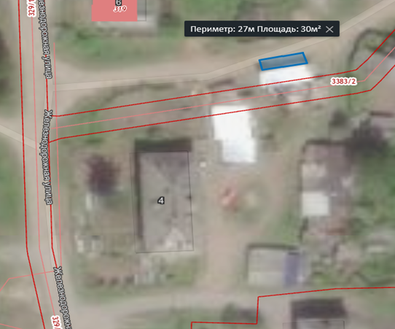  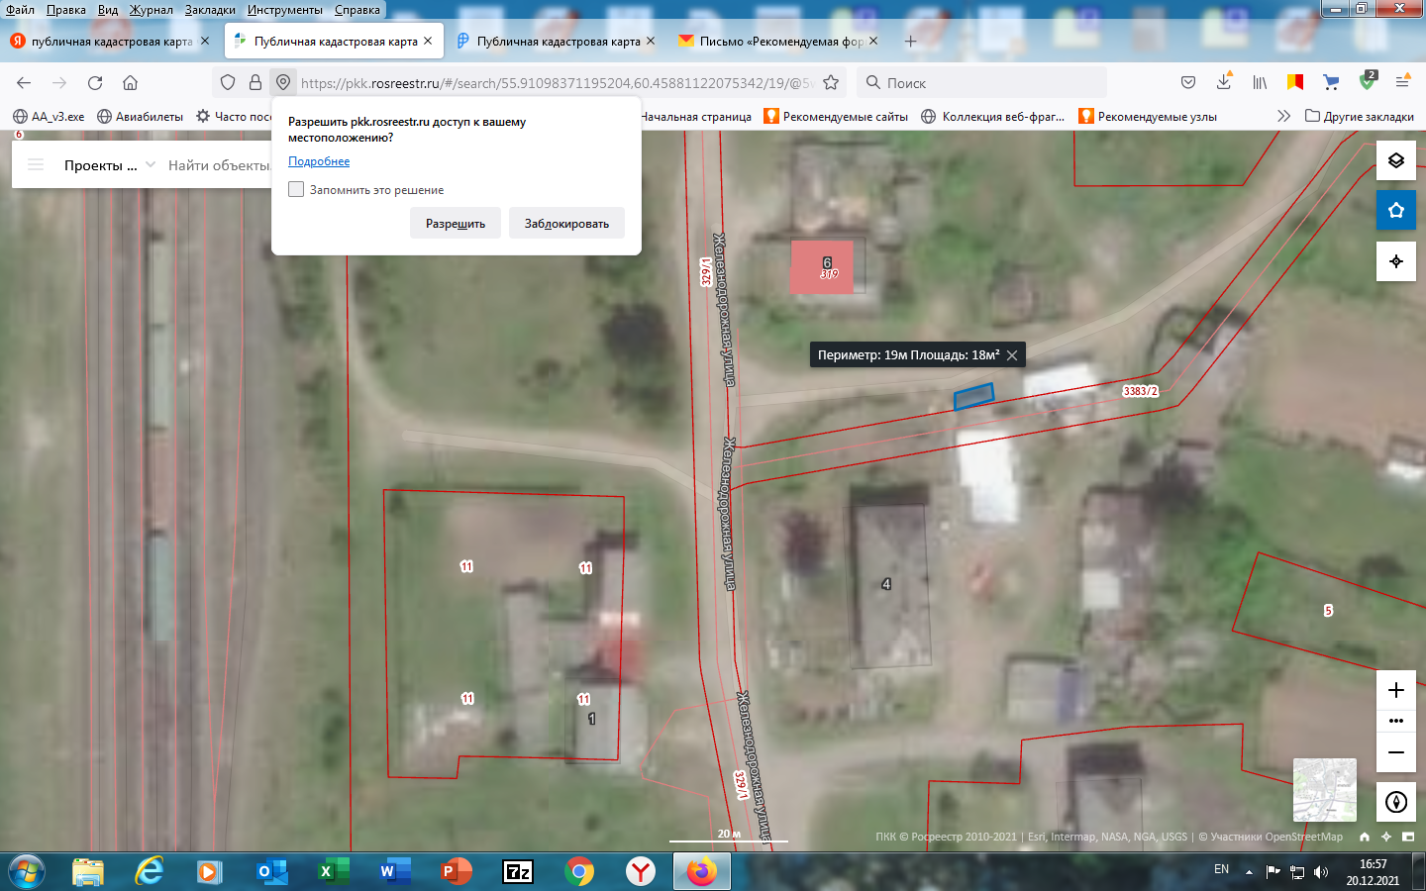
3 | Челябинская область, Каслинский район, п. Маук, в 15 м на восток от многоквартирного жилого дома №4 по ул. Железнодорожная (кадастровый квартал 74:09:0701001 | государственная | 80 | некапитальный гараж | 10 лет | 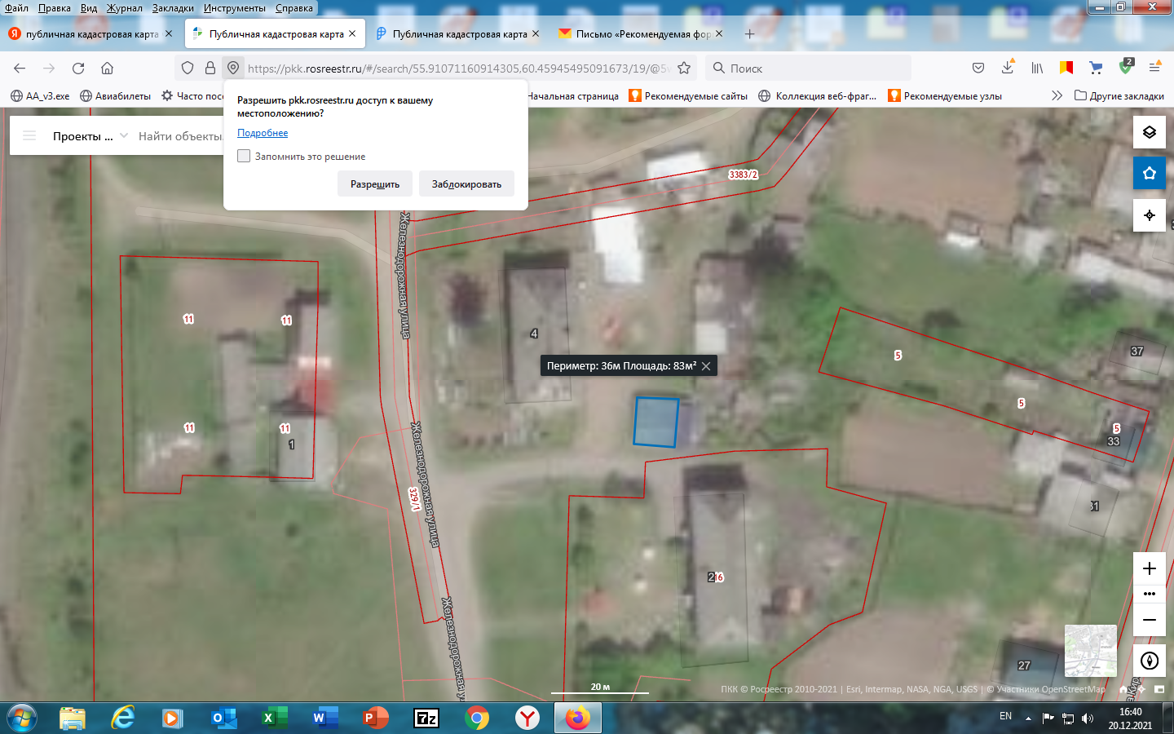
4 | Челябинская область, Каслинский район, п. Маук, в 30м на юг от жилого дома №2 по ул. Нагорная (кадастровый квартал 74:09:0701001 | государственная | 15 | некапитальный гараж | 10 | 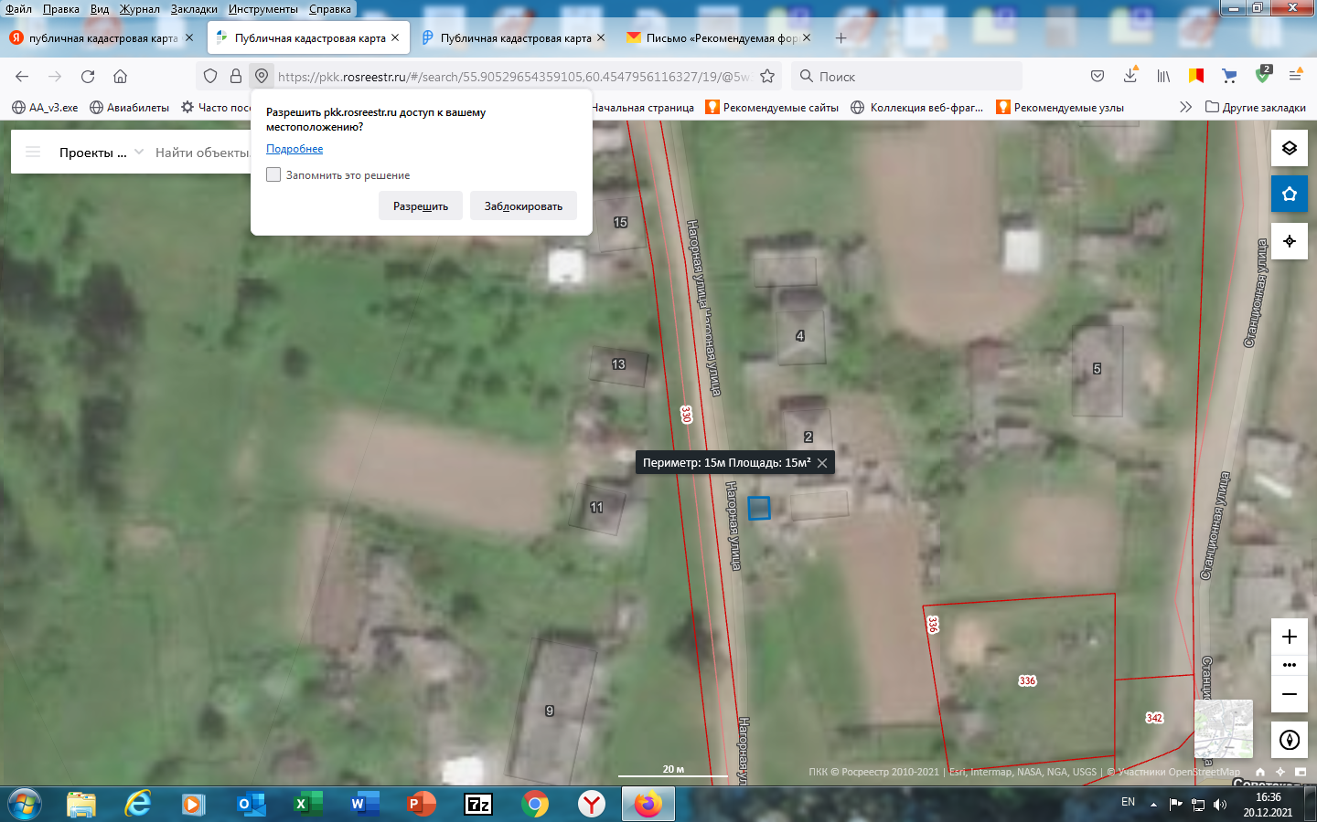

Столбец 2: необходимо указать кадастровый номер, если земельный поставлен на кадастровый учет (в таблице пример 2), местоположение (адресный ориентир, позволяющий определить местоположение) некапитального гаража или стоянки средства передвижения инвалидов

Столбец 3: необходимо указать форму собственности на земельный участок (государственная, муниципальная)

Столбец 4: необходимо указать площадь места размещения объекта, кв. м.

Столбец 5: необходимо указать вид объекта, подлежащего размещению – некапитальный гараж или стоянка средства передвижения инвалидов

Столбец 6: указывается предполагаемый период размещения объекта

Столбец 7: Графическое изображение места размещения объекта. В данных вариантах графические изображения подготовлены с помощью публичной кадастровой карты Росреестра

